**Prak Pemrograman Berbasis Web**



disusun oleh :

Reno Fatullah Rifai - 4522210021

Dosen Pengajar :

Adi Wahyu Pribadi , S.Si., M.Kom

S-1 Teknik Informatika

Universitas Pancasila

2023/2024

Pembuatan Sistem Buku Tamu Digital untuk Acara Pernikahan

Tujuan :

Praktikum ini bertujuan untuk membuat sistem buku tamu digital dengan mengembangkan halaman utama, formulir pengisian, dan daftar buku tamu. Sistem ini akan memungkinkan tamu mengisi data mereka, menyimpan informasi secara aman, dan menampilkan entri yang telah dikumpulkan.

1. Struktur HTML utama

code :

<!DOCTYPE html>

<html lang="en">

<head>

    <meta charset="UTF-8">

    <meta name="viewport" content="width=device-width, initial-scale=1.0">

    <title>The Wedding: Mas Guntur dan Mbak Alia</title>

    <style>

        body {

            text-align: center;

            font-family: Arial, sans-serif;

            background-color: #f0f0f0;

        }

  </style>

</head>

<body>

<h1>The Wedding</h1>

<h2>Mas Guntur dan Mbak Alia</h2>

<img src="/image.webp" alt="Mempelai">

<h2>Getting Married</h2>

<div class="links">

    <a href="/isibukutamu.php">Isi Buku Tamu</a>

    <a href="/lihatbukutamu.php">Lihat Buku Tamu</a>

</div>

**Penjelasan:**

* <!DOCTYPE html>: Menandakan dokumen ini adalah HTML5.
* <html lang="en">: Menyatakan bahwa halaman ini menggunakan bahasa Inggris.
* <head>: Berisi metadata, termasuk pengaturan karakter dan gaya CSS untuk tampilan.
* <body>: Menampilkan judul pernikahan dengan tag <h1> dan <h2>.

1. Form pengisian buku tamu  
   code :

<p>

<h2>Isi Buku Tamu</h2>

<form action="proses.php" method="POST">

    <label for="nama">Nama:</label>

    <input type="text" id="nama" name="nama" value="<?php echo isset($_COOKIE['nama']) ? $_COOKIE['nama'] : ''; ?>" required>

    <label for="email">Email:</label>

    <input type="email" id="email" name="email" required>

    <label for="komentar">Komentar:</label>

    <textarea id="komentar" name="komentar" required></textarea>

    <div class="gender-label">

        <label>Gender:</label>

    </div>

    <div class="gender-options">

        <input type="radio" id="pria" name="gender" value="Pria" required> Pria

        <input type="radio" id="wanita" name="gender" value="Wanita" required> Wanita

    </div>

    <button type="submit">Submit</button>

</form>

**Penjelasan:**

* <form action="proses.php" method="POST">: Formulir mengirimkan data ke proses.php menggunakan metode POST.
* <label>: Menyediakan deskripsi untuk setiap input.
* <input> dan <textarea>: Memungkinkan pengguna mengisi nama, email, dan komentar.
* <input type="radio">: Memungkinkan pengguna memilih jenis kelamin.
* <button type="submit">: Tombol untuk mengirim data formulir.

1. Menampilkan Buku Tamu

Code :

if (file_exists("bukutamu.txt")) {

    // Baca isi file buku tamu

    $data = file("bukutamu.txt", FILE_IGNORE_NEW_LINES);

    if (!empty($data)) {

        echo "<table>";

        echo "<tr><th>Nama</th><th>Email</th><th>Komentar</th><th>Gender</th></tr>";

        // Loop melalui setiap baris data dan buat tabel

        foreach ($data as $line) {

            $guest = explode(" | ", $line);  // Memisahkan data berdasarkan " | "

            echo "<tr>";

            foreach ($guest as $info) {

                echo "<td>$info</td>";

            }

            echo "</tr>";

        }

        echo "</table>";

    } else {

        echo "<p>Belum ada data buku tamu.</p>";

    }

} else {

    echo "<p>Belum ada data buku tamu.</p>";

}

// Tampilkan nama pengunjung terakhir yang tersimpan di cookies

if (isset($_COOKIE['nama'])) {

    echo "<p class='last-entry'>Terakhir diisi oleh: " . $_COOKIE['nama'] . "</p>";

}

**Penjelasan:**

* Mengecek keberadaan file bukutamu.txt.
* Membaca dan menampilkan data dalam format tabel HTML.
* Menampilkan pesan jika file kosong atau tidak ada.
* Menampilkan nama pengunjung terakhir yang disimpan di cookie.

1. Proses Pengisian Buku Tamu di PHP

Code :

if ($_SERVER["REQUEST_METHOD"] == "POST") {

    // Fungsi untuk membersihkan data input agar aman

    function clean_input($data) {

        // Menghapus spasi di awal dan akhir

        $data = trim($data);

        // Menghapus karakter backslash

        $data = stripslashes($data);

        // Mengubah karakter berbahaya menjadi entitas HTML untuk mencegah XSS

        $data = htmlspecialchars($data);

        return $data;

    }

    // Membersihkan semua input dari form

    $nama = clean_input($_POST['nama']);

    $email = clean_input($_POST['email']);

    $komentar = clean_input($_POST['komentar']);

    $gender = clean_input($_POST['gender']);

    // Simpan nama di cookies selama 1 hari (cookie aman)

    setcookie('nama', $nama, time() + 86400, "", "", false, true); // Cookie aman dengan HttpOnly flag

    // Format data yang akan disimpan

    $data = "$nama | $email | $komentar | $gender\n";

    // Simpan data ke file text

    file_put_contents("bukutamu.txt", $data, FILE_APPEND | LOCK_EX);

    // Tampilkan pesan konfirmasi

    echo "Terima kasih telah mengisi buku tamu!";

    echo "<br><a href='index.php'>Kembali ke halaman utama</a>";

}

**Penjelasan:**

* Mengecek apakah data dikirim dengan metode POST.
* clean_input(): Membersihkan data input untuk keamanan.
* Data disimpan di cookie dan file bukutamu.txt.
* Pesan konfirmasi ditampilkan setelah data berhasil disimpan.

.

SCREENSHOT

1. Landing Page

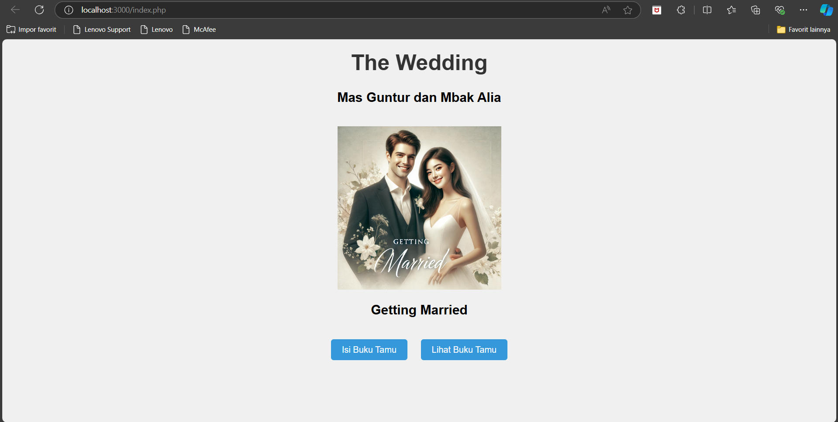

1. Form Input

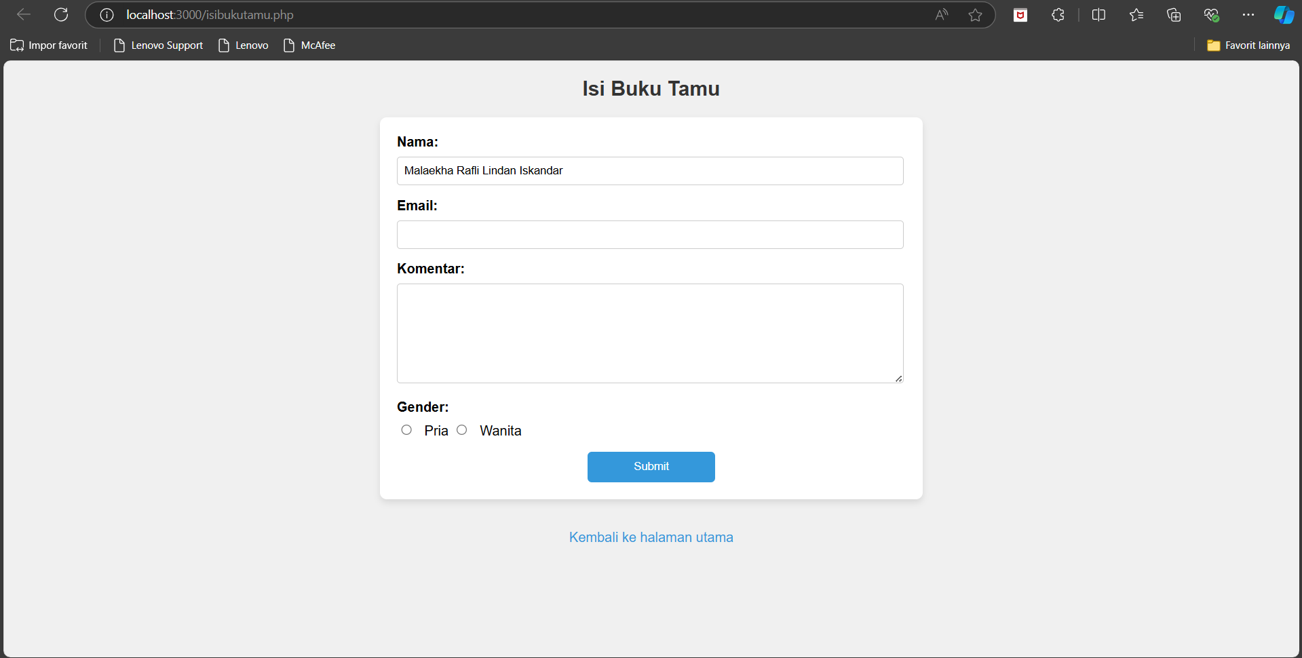

1. Halaman daftar buku

